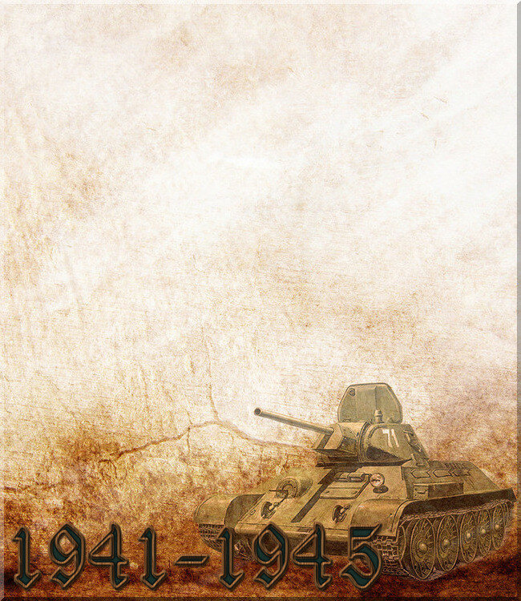

Здравствуй, Неизвестный солдат!

Не зная прошлого, невозможно понять

подлинный смысл настоящего и цели будущего.

М.Горький

За окном сейчас весна, мирное время 2020 года… Благодаря твоему мужеству, героизму, самопожертвованию уже несколько поколений нашей страны не знает ужасов войны.

Я живу в современном городе Костомукша, который находится на северо-западе республики Карелия. Он построен на месторождении железной руды, и у нас есть большое предприятие «Карельский окатыш».

Я учусь в 8 классе, занимаюсь спортом, живу в доме со всеми удобствами. Практически у всех сейчас есть интернет.

Мне трудно представить, какие ужасы тебе пришлось пережить, чтобы у нас все это было. Благодаря тебе мы спокойно спим, учимся, живем.

К сожалению, в мире есть такие люди, которые пытаются принизить роль советского солдата в освобождении их от фашистов. Они ломают памятники на могилах солдат Красной Армии. Больно видеть, как рушится братская дружба с украинским народом, который все больше отдаляется от нас.

Я согласен с мнением великого русского ученого М.В.Ломоносова: «Народ, не знающий своего прошлого, не имеет будущего».

Мне хочется верить в то, что никогда не будет войны, что это страшное горе не коснется ни одного человека.